Presseinformation
»Operation Werwolf - Teufelspakt« von Uwe Klausner
Meßkirch, April 2022

Kampf bis aufs Blut
Vierter Teil der zeitgeschichtlichen Krimireihe »Operation Werwolf« des Bad Mergentheimer Autors Uwe Klausner
Mit »Operation Werwolf – Teufelspakt« führt Uwe Klauser seine zeitgeschichtliche Krimireihe um den berühmten S-Bahn-Mörder in Berlin während des Zweiten Weltkriegs fort. Der vierte Teil der Reihe bringt den Ermittler Tom Sydow immer mehr in Bedrängnis. Nach der erfolgreichen Verhaftung des Serienmörders manövriert er sich selbst ins Abseits, da er und sein Partner immer mehr in Konflikt mit der Gestapo geraten. Im Zuge seiner Ermittlungen stieß der Kriminalhauptkommissar auf Kriegsverbrechen der SS während des Polenfeldzugs. Damit weiß er zu viel und zieht den Unmut des Gestapo-Chefs Reinhard Heydrich auf sich. Dieser versucht ihn nun mit allen Mitteln zu bekämpfen, was schließlich auch sein privates Umfeld in Gefahr bringt. Erneut glänzt der Autor mit einem historisch fundiert recherchierten Kriminalfall, der mit spannenden Wendungen aufwartet.

Zum Buch
Serientäter gefasst, Mission erfüllt? Bei weitem nicht. Denn kaum hat Tom Sydow den »Werwolf von Berlin« zur Strecke gebracht, da taucht die Frage nach dessen Rolle bei Kriegsbeginn auf. Und das umso drängender, als Sydow herausfindet, dass der S-Bahn-Mörder Verbindungen zu SS-Kommandeuren besaß. Für Heydrich, den allmächtigen Chef des Sicherheitsapparats, ein Grund mehr, den unbequemen Ermittler mundtot zu machen, indem er Sydows Geliebte Mira Schultz entführen lässt.
Kollaboration oder KZ-Haft für Mira. Sydow hat die Wahl.

Der Autor
Uwe Klausner wurde in Heidelberg geboren und wuchs dort auf. Sein Studium der Geschichte und Anglistik absolvierte er in Mannheim und Heidelberg, die damit verbundenen Auslandsaufenthalte an der University of Kent in Canterbury und an der University of Minnesota in Minneapolis/USA. Heute lebt Uwe Klausner mit seiner Familie in Bad Mergentheim. Neben seiner Tätigkeit als Autor hat er bereits mehrere Theaterstücke verfasst, darunter »Figaro – oder die Revolution frisst ihre Kinder«, »Prophet der letzten Tage«, »Mensch, Martin!« und »Anonymus«, ein Zweiakter über die Autorenschaft der Shakespeare-Dramen, der 2019 am Martin-Schleyer-Gymnasium in Lauda uraufgeführt wurde.

Operation Werwolf - Teufelspakt
Uwe Klausner
278 Seiten
EUR 13,00 [D] / EUR 13,40 [A]
ISBN 978-3-8392-0183-1
Erscheinungstermin: 13. April 2022
Kontaktadresse:

Gmeiner-Verlag GmbH
Petra Asprion
Im Ehnried 5
88605 Meßkirch
Telefon: 07575/2095-153
Fax: 07575/2095-29
petra.asprion@gmeiner-verlag.de
www.gmeiner-verlag.de

Cover und Porträtbild zum Download (Verlinkung hinterlegt)

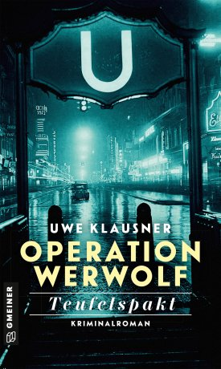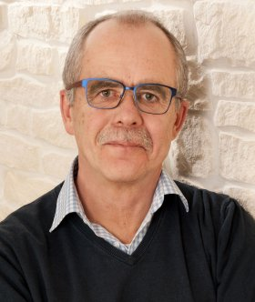
Bildrechte: privat

Anforderung von Rezensionsexemplaren:
- Uwe Klausner »Operation Werwolf - Teufelspakt«, ISBN 978-3-8392-0183-1

Absender:

^{Redaktion}

^{Ansprechpartner}

^{Straße}

^{Land-PLZ Ort}

^{Telefon / Telefax}

^{E-Mail}

